GIT
Git –система версионного контроля.
Что должна уметь система версионного контроля?
  - Сохранять предидущую версию и уметь откатываться
  - Синхронизация работы нескольких разработчиков
  - Возможность отменить действие или откатиться
  - Возможность отлслеживать изменения
  - Возможность создания песочниц – sendboxing
  - Branching – возможеость сосздания веток и их слияние

Типы моделей версионного контроля
- Lock – modify – unlock (пока один человек правит файл – никто не может єтот файл редактировать)
- Copy – modify- merdge

Конфигурация git
-generate SSH key pair: ssh-keygen –t rsa –C “kolonifa7@gmail.com” -t - type; -C – comment;
Генерируется два ключа публичный и приватный, с помощью которых мы потом будем подписывать коммиты на гите
-добавили публичный ключ в настройках GitHub
-сконфигурировали username и email
Git config - -global user.name “NAME”
Git config - -global user.email “EMAIL”
Brsnch – отпочкованная ветка
Merge - Заливаем обратно бранч в главную ветку
Git clone LINK – надо в командной строке быть в той папке в которую хотите клонировать проект с гит хаб ….. ввести команду клон и добавить ссылку (shift + insert (0 при выключенной раскладке калькулятора))
Git status – показывает что и как в репозитории, есть ли новые файлы незакомиченные
Git commit –m “messege” – создает коммит и –м – чтобі написать комментарий
Git log – позволяет увидеть историю коммитов и месседжей
Git push – синхронизирует мой локальный репозиторий с удаленным
Git pull – синхронизирует удаленный репозиторий с локальным (если кто-то внес изменения в удаленный репозиторий) ( эта команда шире, как-будто git fetch + git merge)
Git fetch - синхронизирует удаленный репозиторий с локальным
Git checkout NAME.txt – позволяет откатить изменения в указанном файле
Git checkout . (с точкой) – позволяет откатить все измененния
Git checkout master – переход в ветку мастер
Git checkout ‘назание ветки’ – переход в ветку
Git checkout –b feature – создает ветку с именем feature и переходит в нее
Git clean -xdf – удаляет новые файлы (f – force – обязательный флаг)
Git gui& - открвает графический интерфейс, если вдруг надо перетащить файл из индекса (после git add) обратно
Как откатить комит
Git commit –amend –m”massage” – (amend – внести изменения) – октрываем файл, дописываем и изменяем то что нам надо и вызываем эту команду, она вносит изменения в уже созданный коммит не создавая нового
Git reset HEAD^^ (HEAD ~2) – полностью ужаляет последний коммит (^^ - сколько ушек на столько коммитов назад мы откатываемся или ~ тогда уквзываем числом количество коммитов )
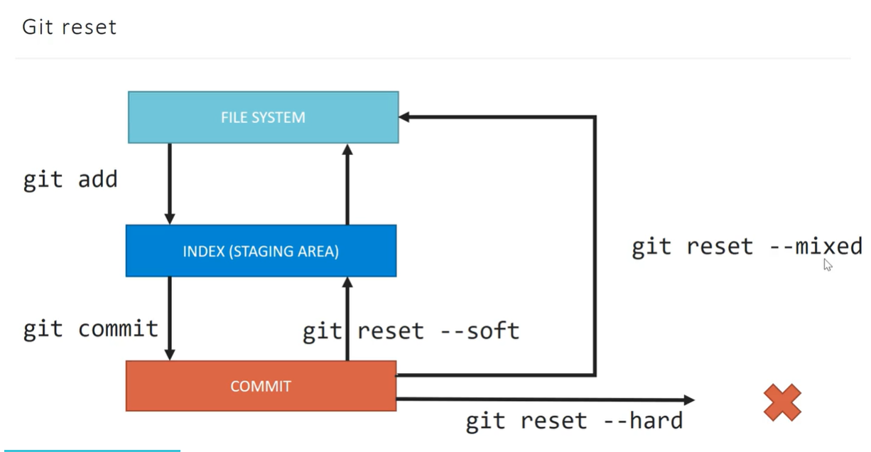

Как отменить изменения, которые мы запушили
Git revert <sha1> далее мы входим в тестовій редактор Vi и пищем коммент к реверту, после пошем комманду :wq (write and quit – это хначит мы записываем конттент файла и выходим из Vi)
Button INSERT – входим в режим правки комментария
Button ESC – выход из режимі редакторования
После пушим наш реверт git push

ФАЙЛ .gitignore – создаем файл (начинается с точки, потому что скрытый, и мы можем добавлять туда файлы, которые нам стоит игнорировать , чтобы не закомитить (например все лог файлы *.log))
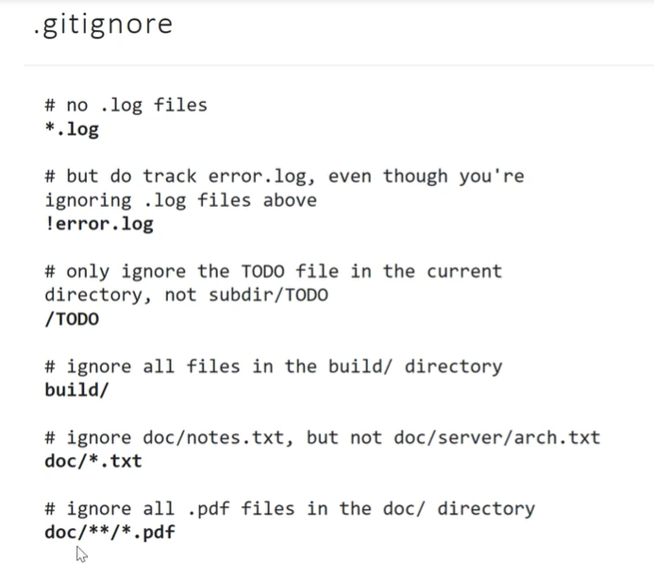
FAST FIRVARD MERGE – быстрая перемотка
Git marge назавние_ветки – чтобы провести слияние веток надо перейти в ту ветку, в которую хотите залить изменения (ветка main) , если в ветке маин нет новых коммитов, а в отпочкованной ветке фича есть коммиты, то проводим слияние путем перемотки (просто переставляем HEAD вперед )
NON FAST FIRVARD MERGE – если в ветку маин есть уже коммиты и в ветке фича есть коммиты – то для слияния надо создать общий коммит

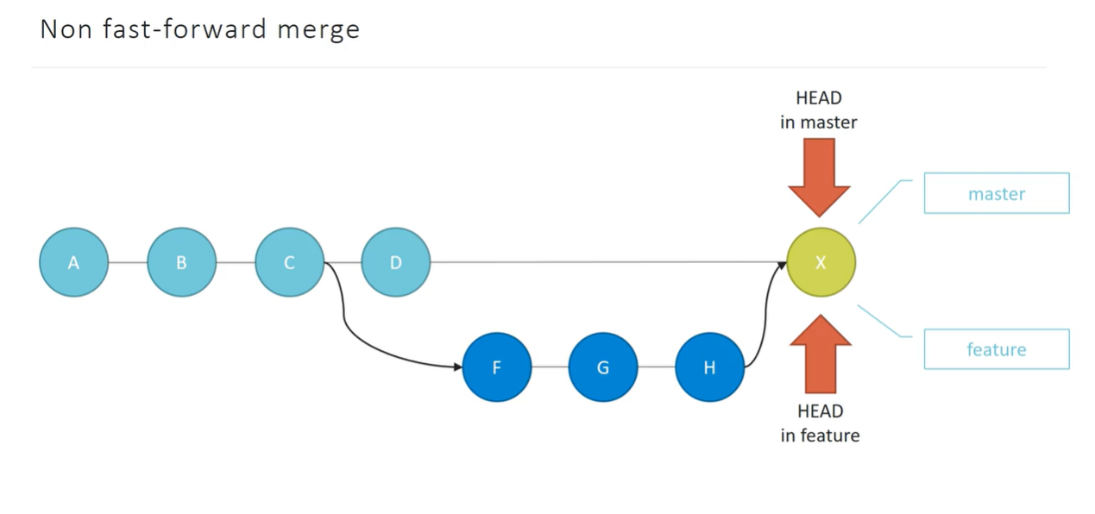

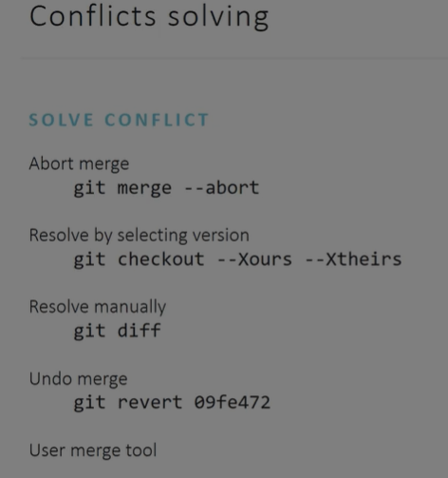

Rebase – изменение базы отпочкованного коммита (родительсктм коммитом сначала был коммит С, а после Rebase станет последний созданный в главной ветке коммит Е)
Git tag название_тега – коммиты можно тэгать и пушить это , чтобы потом было проще найти коммит
Git tag –list – показывает весь список тэгов
Git stash save “description” - Stash – временное хранилище для изменений, если вдруг мі сейчас находимся в процессе раюоті, но нам срочно надо перейти в другой бранч и там что-то срочно сделать…мі не хотим комитить сделанную раюоту, потому что рано, но и удалять все нельзя, потому что потраченно время…нам необходимо где-то временно сохранить проделанную работу, чтобы потом к ней вернуться
Git stash list – перечень стешей
Git stach pop назавние_стеша– возвращает стеш и удаляет его
Git stach apply название_стеша возвращает стеш и оставляет его
Git stach drop название_стеша – удаляет стеш

